Baterie do koše nepatří
Třídění odpadu je „in“ už několik let. Snad každý znáte žlutou, zelenou a modrou popelnici, resp. kontejner na plasty, sklo a papír. Třídit lze ale i jiné materiály, třeba kovy, bioodpad nebo baterie. A právě baterie byly donedávna opomíjené. Časy se však mění a rok od roku se zvyšuje množství lidí, kteří baterie odnášejí na sběrná místa. Podle statistik neziskové společnosti ECOBAT, která se u nás stará právě o recyklaci baterií, ročně vytřídíme zhruba 45 procent baterií, které se dostanou do oběhu. A to už je slušné číslo! Ale i tak máme co zlepšovat.

A proč vůbec třídíme baterie?
Pokud by baterie skončily v běžné popelnici, putovaly by na skládku nebo do spalovny. V obou případech by se z nich uvolňovaly škodlivé látky, včetně těžkých kovů. Ty by pak znečisťovaly ovzduší, půdu, podzemní a povrchové vody. Když baterie odnesete na sběrná místa, předcházíte těmto škodlivým procesům, které se negativně podepisují nejen na přírodě, ale i na našem zdraví. Zároveň díky recyklací získaným druhotným surovinám šetříme nerostné zdroje a nemusíme životní prostředí zatěžovat další těžbou.
Tříděním baterií chráníme přírodu: neznečišťujeme ji
a šetříme zdroje nerostných surovin.

Ze sta kilogramů baterií jsme schopni získat 65 kilogramů surovin. Z tužkových baterií získáváme recyklací ocel, zinek, mangan, nikl a měď. Z dalších typů baterií pak také olovo, kadmium, kobalt a stříbro. Tyto suroviny pak využíváme k výrobě nových produktů využitelných například ve stavebnictví, dále při výrobě popelnic, okapů, ale třeba i kosmetiky, šperků nebo i hudebních nástrojů.

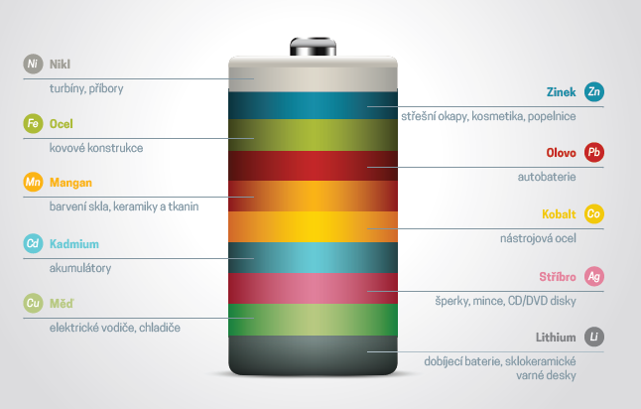

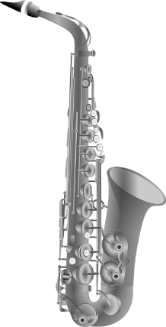
Věděli jste, že recyklací 10 kg baterií získáme takové množství zinku, jaké je potřeba k výrobě mosazi pro jeden saxofon? Nebo že zinek se používá v krémech na opruzeniny pro citlivé dětské zadečky 😊

Obrázek Jaké kovy získáváme z baterií díky recyklacI? si můžete stáhnout v sekci Obce/Zapojte občany.
Informace v zeleném rámečku si prosím upravte podle situace ve vaší obci.
V našem městě/obci můžete použité baterie odevzdávat:
- do červených venkovních kontejnerů,
- ve sběrném dvoře,
- ve všech obchodech, kde se baterie prodávají,
- ve školách, které jsou zapojeny do programu Recyklohraní aneb Ukliďme si svět,
- na městském/obecním úřadě,
- v některých firmách a organizacích, které zřizují sběrná místa na pracovištích.
Další informace o třídění a recyklaci baterií najdete na www.ecobat.cz.

